ΙΣΤΟΡΙΑ, Κεφαλαιο 3:…………………………………………………………………………………………………………
Μακεδονία
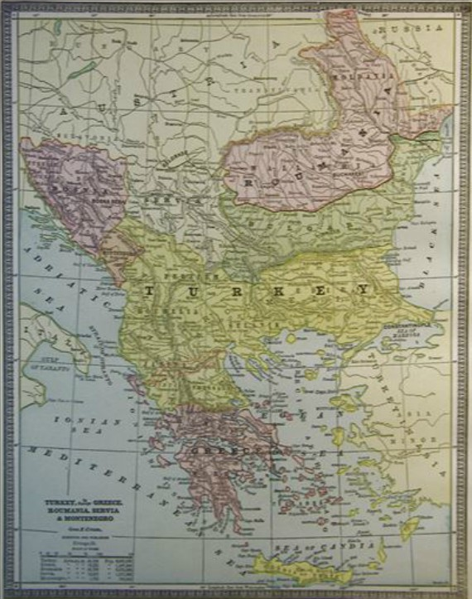
ΚΡΗΤΗ

